Оглавление
1. Язык программирования D 2
1) Общая характеристика и история создания 2
2) Система типов и особенности архитектуры языка 2
3) Примеры кода и интересные факты 3
2. Язык программирования Pure 3
1) Язык программирован Общая характеристика и история создания 3
2) Система типов и особенности архитектуры языка 4
3) Примеры кода и интересные факты 4
3. Язык программирования Hack 5
1) Язык программирован Общая характеристика и история создания 5
2) Система типов и особенности архитектуры языка 5
Ниже приведена таблица типов языка Hack [4 Таблица типов] 5
3) Примеры кода и интересные факты 6
4. Список используемой литературы 6

- Язык программирования D
- Общая характеристика и история создания
“D , также известный как Dlang , является многопарадигмальным системным языком программирования созданным Уолтером Брайтом в Digital Mars и выпущенным в 2001 году. Андрей Александреску присоединился к усилиям по проектированию и разработке в 2007 году. Хотя он возник как реинжиниринг C ++ , D. это отдельный язык. Он переработал некоторые основные функции C ++, а также сохранил характеристики других языков, в частности Java , Python , Ruby , C # и Eiffel .
Цели разработки языка были направлены на объединение производительности и безопасности компилируемых языков с выразительной силой современных динамических языков . Идиоматический код D обычно так же быстр, как эквивалентный код C ++, но при этом короче. Язык в целом небезопасен для памяти но включает дополнительные атрибуты, предназначенные для проверки безопасности памяти.” [1]

- Система типов и особенности архитектуры языка
“ Базовые типы
Ниже приведена таблица базовых типов [1 Таблица базовых типов]

1 Таблица базовых типов
Void | специальный тип для пустых значений
Bool | логический тип
целочисленные типы | знаковые bute short int long и соответствующие им беззнаковые ubyte ushort uint ulong
типы для чисел с плавающей точкой | float, double, real.
мнимые | ifloat, idouble, ireal
комплексные | сfloat, сdouble, сreal
знаковые (символьные) типы | char, wchar, dchar, обозначающие кодовые единицы
Производные типы
Ниже приведена таблица производных типов [2 Таблица производных типов]
2 Таблица производных типов
pointer | указатель
array | массив
associative array | ассоциативный массив
function | функция
delegate | делегат
string, wstring, dstring | удобные псевдонимы для неизменяемых массивов знаковых (символьных) типов
Пользовательские типы
Ниже приведена таблица пользовательских типов [3 Таблица пользовательских типов]
3 Таблица пользовательских типов
alias | псевдоним
enum | перечисление
struct | структура
union | объединение
class | класс
”
[2]
- Примеры кода и интересные факты
“Программа, которая построчно считывает список слов из файла и выводит все слова, которые являются анаграммами других слов

import std.stdio, std.algorithm, std.range, std.string;
void main()
{
dstring[][dstring] signs2words;
foreach(dchar[] w; lines(File("words.txt")))
{
w = w.chomp().toLower();
immutable key = w.dup.sort().release().idup;
signs2words[key] ~= w.idup;
}
foreach (words; signs2words)
{
if (words.length > 1)
{
writefln(words.join(" "));
}
}
}”
[2]
- Язык программирования Pure
- Язык программирован Общая характеристика и история создания
“Pure Data, Pd («чистые данные») — визуальный язык программирования, работающий в парадигме программирования потоков данных, разработанный Miller Puckette в 1990-е годы для создания интерактивных компьютерных музыкальных и мультимедийных произведений. Является свободным аналогом Max/MSP.

Основным приложением Pd является обработка звука, однако со временем «чистые данные» нашли применение в более обширной области цифровой обработки сигналов, например, обработке изображений и видео.

В основе языка, который является полным по Тьюрингу, лежат потоки данных (англ. dataflow), проходящие через объекты (англ. object) и соединения (англ. connection) между объектами. Выход (англ. outlet) одного объекта поставляет данные для входов (англ. inlet) других объектов, а сам поток может состоять их многих шагов. Программа на Pd — набор соединённых объектов — называется патчем (англ. patch) по аналогии с модульными синтезаторами, в которых для соединений использовались патч-корды.” [3]
Ниже приведен логотип языка программирования pure [1 Pure]



1 Pure

- Система типов и особенности архитектуры языка
“Язык Pure является преемником эквационального языка программирования Q, ранее созданного тем же автором, Альбертом Графом из Университета Майнца , Германия. По сравнению с Q, он предлагает некоторые важные новые функции (такие как локальные функции с лексической областью видимости , эффективная поддержка векторов и матриц, а также встроенный интерфейс C), а программы работают намного быстрее, поскольку они точно вовремя компилируются в собственный код. на лету. В настоящее время Pure в основном нацелен на математические приложения и научные вычисления , но его интерактивная среда интерпретатора, интерфейс C и растущий набор дополнительных модулей делают его пригодным для множества других приложений, таких как искусственный интеллект , символьные вычисления и работа в реальном времени. обработка мультимедиа.
Плагины Pure доступны для электронной таблицы Gnumeric и графического мультимедийного программного обеспечения Miller Puckette Pure Data , которые позволяют расширять эти программы функциями, написанными на языке Pure. Интерфейсы также предоставляются в виде библиотечных модулей для GNU Octave , OpenCV , OpenGL , научной библиотеки GNU , FAUST , SuperCollider и liblo (для Open Sound Control (OSC)).” [4]
- Примеры кода и интересные факты

“Алгоритм исключения Гаусса с частичным поворотом может быть реализован в Pure следующим образом
gauss_elimination x::matrix = p,x
when n,m = dim x; p,_,x = foldl step (0..n-1,0,x) (0..m-1) end;
step (p,i,x) j
= if max_x==0 then p,i,x else
// updated row permutation and index:
transp i max_i p, i+1,
{// the top rows of the matrix remain unchanged:
x!!(0..i-1,0..m-1);
// the pivot row, divided by the pivot element:
x!(i,l)/x!(i,j) | l=0..m-1};
// subtract suitable multiples of the pivot row:
{{x!(k,l)-x!(k,j)*x!(i,l)/x!(i,j) | k=i+1..n-1; l=0..m-1}}
when
n,m = dim x; max_i, max_x = pivot i (col x j);
x = if max_x>0 then swap x i max_i else x;
end with
pivot i x = foldl max (0,0) [j,abs (x!j)|j=i..#x-1];
max (i,x) (j,y) = if x<y then j,y else i,x;
end;
/* Swap rows i and j of the matrix x. */
swap x i j = x!!(transp i j (0..n-1),0..m-1) when n,m = dim x end;
/* Apply a transposition to a permutation. */
transp i j p = [p!tr k | k=0..#p-1]
with tr k = if k==i then j else if k==j then i else k end;
/* Example: */
let x = dmatrix {2,1,-1,8; -3,-1,2,-11; -2,1,2,-3};
x; gauss_elimination x;” [4]

- Язык программирования Hack
- Язык программирован Общая характеристика и история создания
“Hack — PHP-подобный язык программирования общего назначения со статической типизацией, разработанный компанией Facebook и представленный 21 марта 2014 года. Код, написанный на языке Hack, исполняется на виртуальной машине HHVM (англ. HipHop Virtual Machine), созданной на базе транслятора HipHop, и поддерживающей одновременно и Hack, и PHP.
Является открытым программным обеспечением — исходные коды проекта открыты для участников сообщества.
Целью создания языка стало совмещение быстрого цикла разработки PHP с надёжностью и производительностью, которые обеспечивает статическая типизация.” [5]

Ниже приведен логотип языка программирования hack [2 Hack]

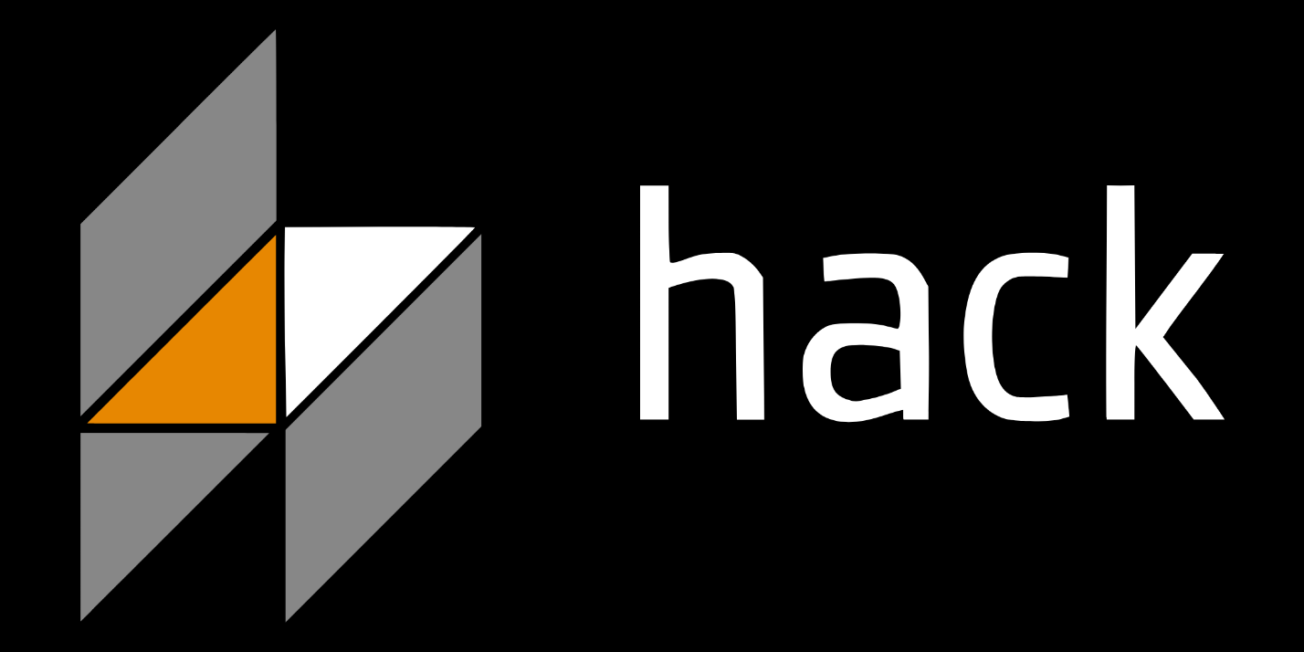
2 Hack

- Система типов и особенности архитектуры языка

Ниже приведена таблица типов языка Hack [4 Таблица типов]
“
4 Таблица типов
Примитивы | int, array
Num | num
Arraykey | arraykey
void | void
noreturn | noreturn
Объекты | Foo, IBar
Смешанные | mixed
this | this
XHP | XHPRoot, XHPChild
Nullable | ?int, ?Vector<string>
Generics | Box<T>
Перечисляемые | MyEnum
Callable | MyEnum
Tuple | (function(int, string):
Псевдонимы | (int,string)
Формы | MyShape
” [6]

- Примеры кода и интересные факты
“<?hh
namespace Hack\UserDocumentation\Quickstart\Examples\First;
class Box<T> {
public function __construct(private T $elem) {
}
public function get(): T {
return $this->elem;
}
}
function get_int(): int {
return 42;
}
function use_box(): void {
$box = new Box(get_int());
$i = $box->get();
var_dump($i);
}
use_box();” [7]
- Список используемой литературы
- qaz.wikiD
- WikipediaD
- WikipediaPure
- qaz.wikiPure
- WikipediaHack
- bmstu
- Habr

Какой язык программирования возник как реинжиниринг C ++?
Выберите из списка
Лучший вуз страны
Введите ответ

В каком году представили язык Hack?
☐2000 ☐2002 ☐2010 ☐2014

В каком году представили язык Hack?
☐2000 ☐2002 ☐2010 ☐2014

